04.08.21г. |  | № | 202кс
На № |  | от

Руководителю (по списку)

ПРИГЛАШЕНИЕ
НА УЧАСТИЕ В ПРОЦЕДУРЕ ПЕРЕГОВОРОВ

СУ-243 ОАО «Гомельский ДСК» приглашает принять участие в переговорах на поставку детского игрового оборудования для комплектации строительного объекта: «Многоквартирный жилой дом в квартале улиц Чкалова-Гомельская г.Гомель»
- Вид процедуры закупки и обоснование выбора процедуры закупки.
Переговоры. Нормативная основа: постановление Совета Министров РБ от 31.01.2014 № 88.
- Перечень и объем закупаемой продукции:
№ | Наименование (Д*Ш*В) | Кол-во
1 | Шагоход «Следы»  Материалы: металл (каркас), дерево  Назначение для детей 3-7лет, установка на детских площадках  Цветовое решение: оранжевый, синий, красный, желтый, зеленый  На шагах изображение животных и их следов: белка, лягушка, кошка, лось, коза, заяц, медведь  1240*320*650мм.  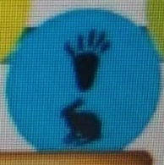  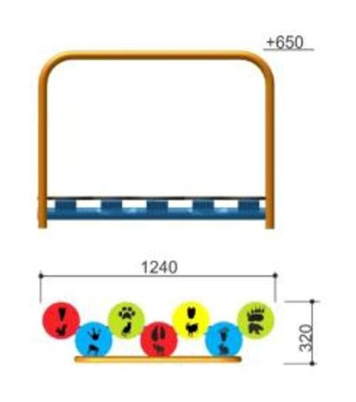  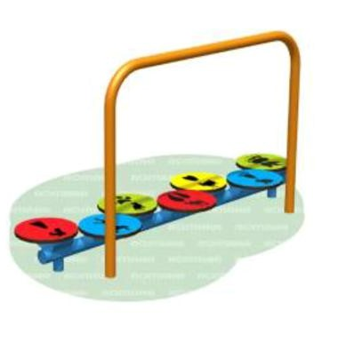 | 1 шт.
2 | Карусель  Материалы: металл (каркас), дерево  Назначение для детей 3-7лет, установка на детских площадках  Цветовое решение: зеленый, синий, красный, желтый  1620*1620*450  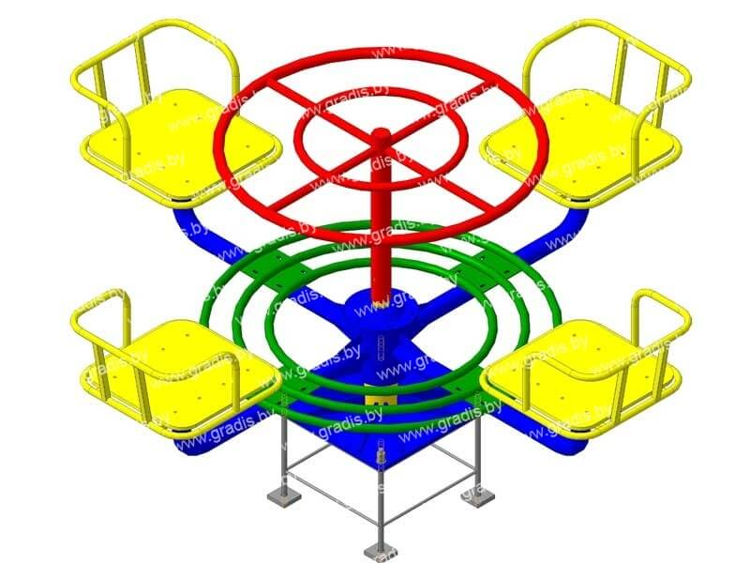 | 1 шт.
3 | Качалка-балансир  Материалы: металл, дерево, резиновый отбойник  Назначение для детей 3-7лет, установка на детских площадках  Цветовое решение: красный, серый, оранжевый  2200*1000*800  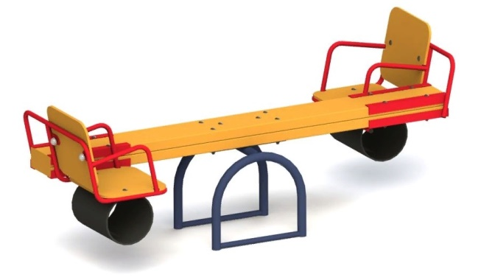 | 1 шт.
4 | Песочный дворик «Лужайка» для ДСОВ  Материалы: металл (каркас), дерево  Назначение для детей 3-7лет, установка на детских площадках  Цветовое решение: желтый, зеленый, красный, синий, оранжевый  3200*2850*1800.  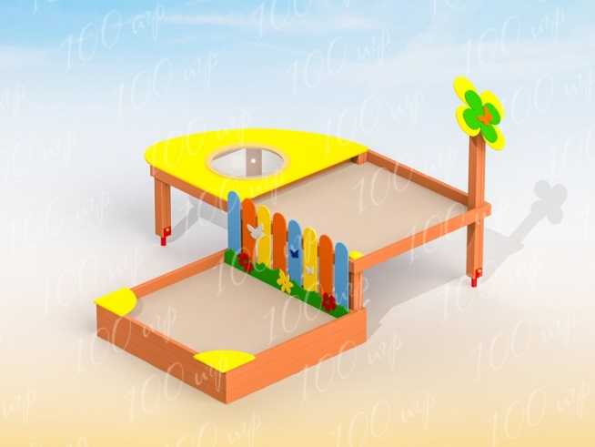 | 1 шт.
5 | Качели для ДСОВ  Материалы: металл, дерево  Назначение для детей с инвалидностью 3-14лет, установка на детских площадках  Цветовое решение: синий, красный, коричневый  Платформа для инвалидной коляски  2500*2390*2520  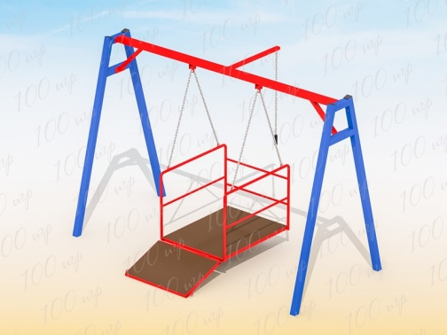 | 1 шт.
6 | Навес «Велосипедная линия»  Материалы: металл (каркас), поливенглан (поликарбонат)  Назначение: общее пользование установка на придомовых территориях  Цветовое решение: желтый, серый  Ширина 2100мм. Глубина 2000мм.  Высота 2100мм. – 2400мм.  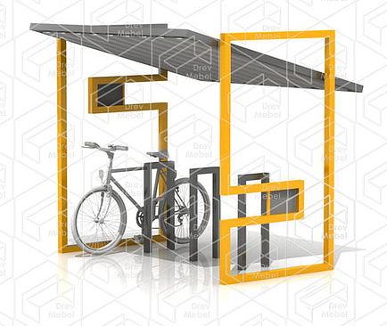 | 1 шт.
7 | Стол со скамьями с рисунком «Шахматы»  Материалы: металл (каркас), дерево  Назначение: общее пользование, установка на придомовых территориях  Цветовое решение: серый, темно-коричневый  Принт 480*480мм. «Шахматная доска» на столешнице бело/черная клетка  1500*1575*750мм.  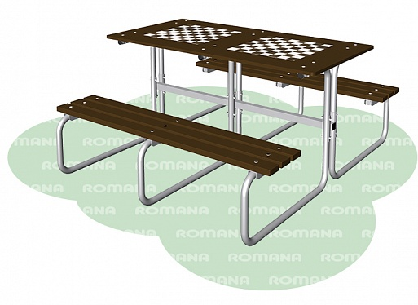 | 1 шт.
8 | Спортивный комплекс  Материалы: металл, дерево  Назначение для детей 10-14лет, установка на игровых площадках  Цветовое решение: серый, желтый, синий, красный, черный  В состав комплекса входят рукоход, лестница, щиты -лазелки  3150*6450*1900мм. | 1 шт.
9 | Качели двойные смешаные  Материалы: металл, дерево, цепь  Назначение для детей 3-14лет, установка на детских площадках  Цветовое решение: серый, красный  Левый подвес – люлька, правый подвес - жесткий  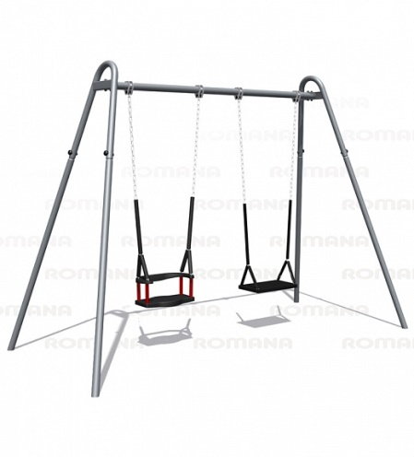  2800*1300*2200мм. | 1 шт.
10 | 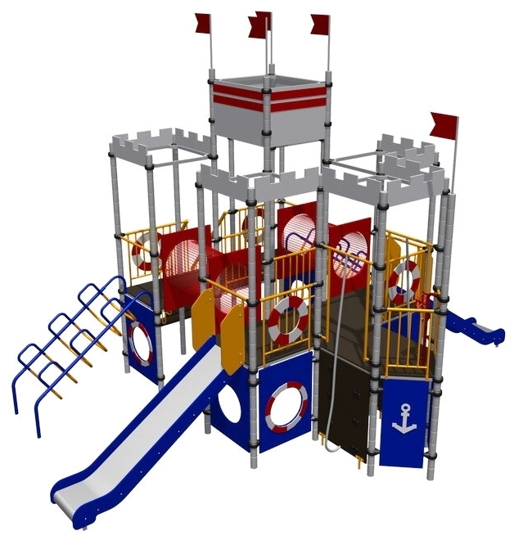  Игровой комплекс  6650*5200*4300мм.  Материалы: металл, дерево  Назначение для детей 3-10лет, установка на детских площадках  Цветовое решение: синий, красный, желтый, серый  - Комплектация: турник, туннель, лестница, скалолазная стенка, канат | 1 шт.
11 | Шагоход «Буквы»  Материалы: металл (каркас), дерево  Назначение для детей 3-7лет, установка на детских площадках  Цветовое решение: оранжевый, синий, красный, желтый, зеленый  На шагах изображение букв: «К», «О», «Ж», «З», «Г», «С», «Ф»  1240*320*650мм.  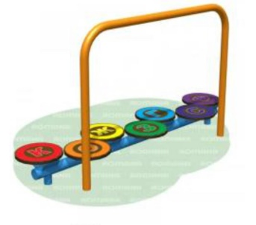  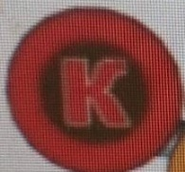  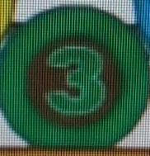  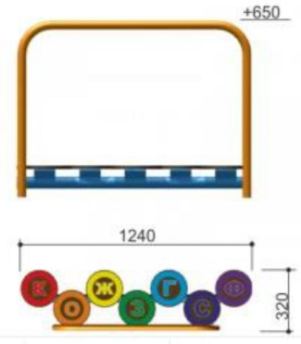 | 1 шт.
12 | 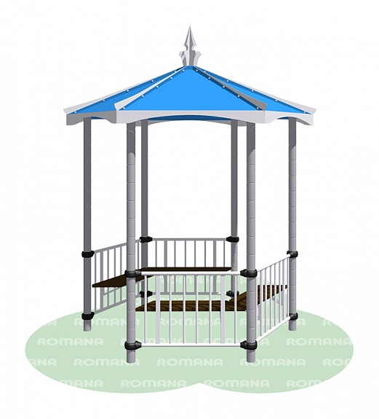  Беседка 6-ти гранная  Материалы: металл, дерево  Назначение: общее пользование, установка на придомовых территориях  Цветовое решение: светло-серый, темно-коричневый (скамейки), черный, голубой  2140*2410*3000 | 1 шт.
Предлагаемое оборудование должно быть таким же, либо аналогичным с соблюдением основных конструктивных элементов и с тем же функциональным назначением, допускаются незначительные отклонения по размерам. Цветовое решение может отличаться.
Обеспечить сохранность лакокрасочного покрытия (упаковка бумагой, пленкой) при погрузке/выгрузке и транспортировке изделий.
В случае поставки оборудования в разобранном виде – сборка на объекте Покупателя силами и за счет Поставщика (без монтажа).
3. Способ проведения процедуры закупки: процедура переговоров будет проводиться без предварительного квалификационного отбора и без проведения процедуры снижения цены заказа.
4. Стоимость закупки: 29 422 бел.руб.
5. Срок выполнения заказа: 27.08.2021г.
6. Условия оплаты: отсрочка платежа в течение 30 календарных дней с момента поставки каждой партии (возможна предоплата не более 50%)
7. Условия поставки: доставка и сборка силами и за счет Поставщика (без монтажа), возможен вариант на условиях самовывоза (рассматривается с понижающим коэффициентом и с учетом транспортных затрат)
8. Источник финансирования объекта: бюджетные средства.
9. Более подробные условия проведения переговоров прописаны в документации для переговоров
(порядок проведения переговоров). Документация на переговоры предоставляется бесплатно по письменной заявке Участника.
10. Дата и время начала подачи предложений для переговоров: с 14:50 04.08.2021г. до 14:50 09.08.2021г. по адресу: 246012 ул. Лазурная, 17, г. Гомель, каб. 415, 416 в запечатанном конверте либо нарочным. На конверте должна быть надпись: ПРЕДЛОЖЕНИЕ на поставку материалов для (указать объект), НЕ ВСКРЫВАТЬ до (указать время и дату вскрытия конвертов указанную в приглашении на переговоры). Участник обязан на процедуру переговоров представить коммерческое предложение, оформленное в порядке, предусмотренном для подачи предложений для переговоров (документации для переговоров) в соответствие с предлагаемой формой.
11. Дата и время проведения процедуры рассмотрения предложений для переговоров: в 15:00 09.08.2021г. по адресу: ул. Лазурная, 17, г. Гомель, каб. 417
12. Дата и время проведения переговоров и подведения их итогов: ориентировочно в 15:00 09.08.2021г.
13. Контактное ответственное лицо по проведению переговоров: Коновалов Олег Иванович, тел./факс 8(0232) 50-26-19, тел.моб. 8(029)339-36-47. Претенденты могут получить разъяснения до момента подачи предложений для переговоров на процедуру закупки.
14. Критерии, указанные в документации для переговоров, в соответствии с которыми определяется победитель переговоров: цена предложения с учетом сроков осуществления платежей, сроков и условий поставки и транспортных затрат СУ-243 ОАО «Гомельский ДСК» до места поставки товара.
15. Конкурная комиссия на любом этапе осуществления закупки, предшествующем подписанию договора, оставляет за собой право потребовать от участника документальные доказательства, подтверждающие экономические, финансовые и производственно-технические возможности претендента.
16. Требования к организациям и физическим лицам, включая индивидуальных предпринимателей, которые могут быть участниками процедуры закупки:
допускаются претенденты, являющиеся производителями товаров, а также их официальные торговые представители, реализующие товары в соответствии с договорами (соглашениями) с этими производителями.
Претендент представляет следующие документы (обязательно):
16.1. заполненную форму конкурсного предложения с указанием страны происхождения каждой товарной позиции артикулов (кодов) материалов, сроков и условий поставки, условий оплаты;
16.2. общие информационные сведения об участнике;
16.3. копии сертификатов соответствия или декларация о соответствии на предлагаемый товар, выданные официальными учреждениями по контролю качества РБ (сертификат собственного производства);
16.4. заявление о согласии заключить (подписать) договор на поставку материалов в редакции СУ-243 ОАО «Гомельский ДСК» или заявление (протокол разногласий) о внесение изменений (дополнений) в проект договора (в случае если комиссия сочтет неприемлемым предлагаемые изменения, предложение участника может быть отклонено);
16.5. сведения (копии документов) подтверждающие полномочия участника на реализацию товаров, если к реализации предлагаются не производимые участником товары.
Не предоставление каких либо документов (сведений) из указанных в п.16 является основанием для непринятия к рассмотрению документов и соответственно отклонения конкурсного предложения.
По требованию конкурсной комиссии претендент предоставляет следующие документы:
- подробное описание технических (размеры, применяемые материалы) и эксплуатационных характеристик продукции, функционального назначения, другой необходимой документации;
- отзывы получателей о качестве и соблюдении сроков поставки аналогичных товаров по договорам на территории РБ. На иной вид товара отзыв не рассматривается и не принимается;
Для участников, предлагающих к поставке аналогичные по техническим характеристикам и
параметрам проектного решения (обязательно):
- письменная гарантия, что предлагаемая к поставке продукция полностью соответствует
техническим характеристикам и параметрам проектных данных, установленных проектной
документацией;
- письменная гарантия, о готовности произвести корректировку соответствующих разделов
проектно-сметной документации и согласование за свой счет, без увеличения стоимости
предложения (цены договора)
17. Гарантийные обязательства на поставляемую продукцию должны составлять не менее 5-ти лет с момента ввода объекта в эксплуатацию.
18. Требования к сроку действия предложений участников: предложение должно оставаться действительным не менее 60 (шестьдесят) календарных дней со дня окончательного срока его представления (вскрытия конвертов).
19. Представляемые документы должны быть подписаны лицом, уполномоченным в полной мере выступать от лица участника при подписании договора.
20. Сроки заключения соответствующего договора: в течении 10 календарных дней после принятия решения о победителе переговоров.
21. Организатор переговоров вправе отказаться от проведения переговоров в любой срок без возмещения участникам убытков.
22. Реквизиты Заказчика (Организатора процедуры переговоров):
Полное наименование Заказчика (Организатора процедуры переговоров): Строительное управление №243 Открытое Акционерное Общество «Гомельский домостроительный комбинат» (СУ-243 ОАО «Гомельский ДСК»).
Юридический адрес: 246012, г. Гомель, ул. Лазурная, 17.
Электронный адрес: gdsksu243@tut.by.
Банковские реквизиты: р/сч. 3012471067013 в Дирекции ОАО «Белинвестбанк» по Гомельской области, г. Гомель, ул.Советская, 7 код 739, БИК 153001739, УНН 400125487, ОКПО 01278192.

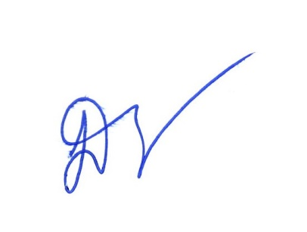
Председатель конкурсной комиссии Васильчук А.Р.

Ответственный исполнитель Коновалов О.И.
тел.моб. 8(029)339-36-47

